Versionsnummer | Name
0.1 | CW | Dokument und Inhaltsstruktur erstellt.
0.2 | CW | Inhalt fertigstellt. Dokument bereit zum Review.
0.3 | JT | Dokument reviewt.
0.4 | CW | Verbesserungsvorschläge umgesetzt.
0.5 | CW | Grammatik -und Rechtschreibfehler entfernt.

Usability verbessern

Anforderungen
Das bisherige Multi-Castor-Tool bietet im Bereich der Usability an einigen Stellen noch Verbesserungspotential. Insbesondere im Bereich des Tab-Managements und der Multicast-Control-Einheit gilt es zu überprüfen, ob sich die Bedienbarkeit verbessern lässt. Und wenn ja, inwiefern dies geschehen kann.
Das “Tab-Management” wird in einer gesonderten Modulbeschreibung betrachtet (siehe “LF 31 - Verbesserung des Tabmanagements”).
In diesem Dokument wird deshalb die Bedienbarkeit der “Multicast-Control-Einheit” fokussiert.
Die Funktion der Buttons soll überprüft werden, um dann entscheiden zu können, ob einzelne Buttons entfernt werden können und zugunsten der Übersichtlichkeit sogar zusammengelegt werden können.
Neben dem Fokus auf die Buttons der Multicast-Control-Einheit gilt es außerdem zu überprüfen, inwiefern die anderen GUI-Elemente anders positioniert werden können, um die Bedienbarkeit zu erhöhen.

Zustandsanalyse

Benutzersicht
Das Programm lässt sich grob in vier Hauptabschnitte unterteilen:
- Tab-Management
- Multicast-Control (links oben im entsprechenden Tab)
- Multicast-Konfiguration (unter der Multicast-Control-Einheit)
- Multicast-Overview inkl. Netzwerk-Graph

Im oberen Bereich befinden sich die Sender- und Receiver-Tabs, jeweils für Layer 2 und Layer 3.
Die Tabs können nicht geschlossen oder verschoben werden.

Aus Benutzersicht besteht die MultiCast-Control-Einheit aus insgesamt sechs Buttons:
- Select All (Alle Multicasts auswählen)
- Deselect All (Alle Multicasts nicht auswählen)
- Delete (markierte Multicasts aus der Liste löschen)
- Start (ausgewählte Multicastströme starten)
- Stop (ausgewählte Multicastströme stoppen)
- New (neuen Multicast anlegen)

Die Buttons “Start”, “Stop” und “Delete” sind nicht auswählbar, wenn keine Multicasts ausgewählt sind. Wählt der Benutzer einen oder mehrere Multicasts aus, werden die Buttons entsprechend aktiviert und sind somit anklickbar.

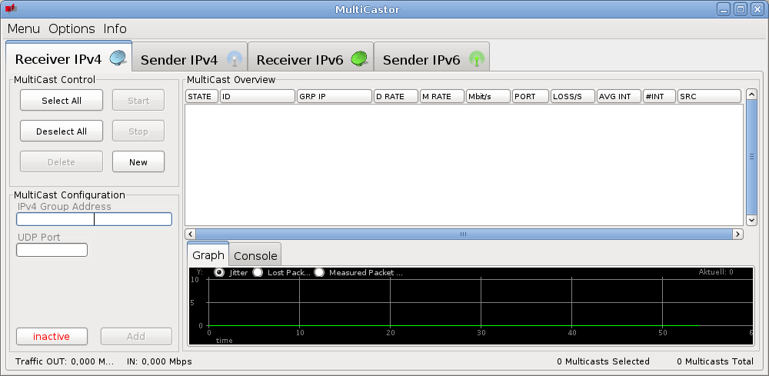

Klickt man auf den Button “New”, kann ein neuer MultiCast angelegt werden. Die MultiCast-Configuration-Einheit stellt alle nötigen Eingabefelder dafür bereit. Außerdem können ausgewählte MultiCast-Einträge mit Hilfe der MultiCast-Configuration-Einheit bearbeitet und aktualisiert werden.

Die MultiCast-Overview-Einheit listet die MultiCasts und deren Parameter auf. Ausgewählte Einträge werden grau hinterlegt. Indem man die STRG-Taste gedrückt hält, können mit mehreren Mausklicks auch mehrere Einträge markiert werden.

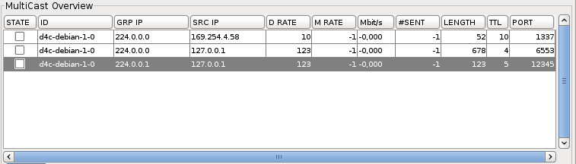

Wie bereits erwähnt, werden die Eingabefelder der MultiCast-Configuration-Einheit mit den Parametern eines ausgewählten Eintrags gefüllt und können somit geändert werden (in der folgenden Grafik wurde der dritte MultiCast aus der obigen Grafik ausgewählt):

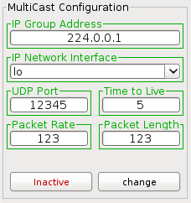

Der Graph zeigt den Netzwerkverkehr eines aktiven MultiCasts an:

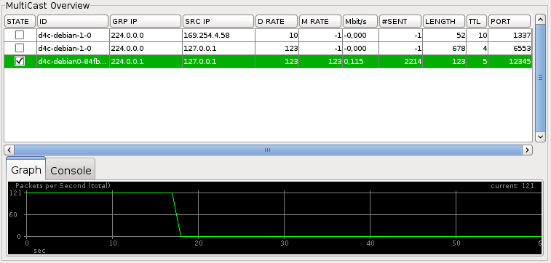

Technische Sicht
In der Klasse FrameMain werden alle Elemente definiert, die in allen Ansichten gleich bleiben und sich nicht verändern, z.B. die Tabs, Menüs und Fenstertitel. In den Inhaltsbereich (unterhalb der Tabs) werden dann die einzelnen View-Komponenten (erben von JPanel) eingebunden. Die View-Komponenten hängen davon ab, welches Tab gerade ausgewählt ist.

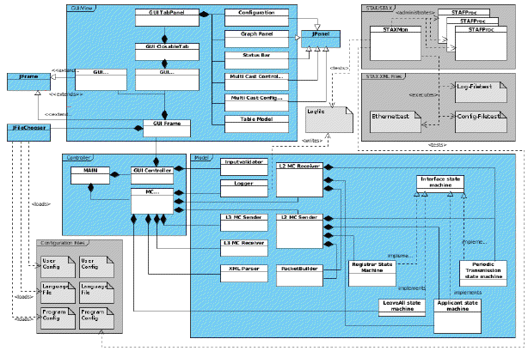
Die View-Komponenten sind in jeweils eigenen Klassen definiert. Die MultiCast-Control-Einheit wird in der Klasse PanelMulticastControl definiert. Analog dazu PanelMulticastConfig für die MultiCast-Configuration-Einheit, PanelGraph für den Netzwerk-Graph und die Tabelle in MiscTableModel.

Der ViewController verarbeitet die einzelnen Events der GUI-Elemente und führt die entsprechend gewünschten Folgeaktionen aus.

Design
Um das MultiCastor-Tool noch benutzerfreundlicher zu machen, werden die Buttons innerhalb der MultiCast-Control-Einheit zusammengefasst und anders angeordnet. “Select All” und “Deselect All” werden zu einem Button “(De-)Select All” zusammengefasst. Die Buttons “Start” und “Stop” werden in einem neuen Button “Start / Stop” vereint. Der “Start / Stop”-Button wird außerdem fett markiert, da er besonders häufig genutzt wird und somit von den anderen Buttons abgehoben wird.

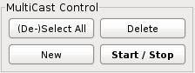

Die weiteren GUI-Elemente wurden nach ausführlichen Tests als ausreichend benutzerfreundlich empfunden und werden nicht verändert.

Die Verbesserung des Tab-Managements wird, wie bereits erwähnt, in einem gesonderten Dokument behandelt (siehe “siehe “LF 31 - Verbesserung des Tabmanagements”).

Implementierung
Das Layout der MultiCast-Control-Einheit wird in der Klasse MultiCastControl definiert.
Die Funktionen aus bisher sechs sechs Buttons wurden in vier Buttons komprimiert, die wie folgt definiert werden:

start_stop = new JButton();
delete = new JButton();
select_deselect_all = new JButton();
newmulticast = new JButton();

Der “Start / Stop”-Button wird in fetter Schrift angezeigt:

Font myFont = new Font("Helvetica", Font.BOLD,11);
start_stop.setFont(myFont);

Außerdem musste die Anordnung bzw. die Position der Buttons angepasst werden:

select_deselect_all.setBounds(10,20,100,25);
delete.setBounds(115,20,100,25);
newmulticast.setBounds(10,50,100,25);
start_stop.setBounds(115,50,100,25);

Die Funktionen der Buttons “Delete” und “New” blieben unverändert und mussten daher nicht angepasst werden. Im Gegensatz dazu musste im ViewController die Funktion des “(De-)Select All”-Buttons angepasst werden:

private void pressBTSelectAll(Typ typ, boolean deselectPossible) {
if (getSelectedRows(typ).length == getTable(typ).getRowCount()
&& deselectPossible) {
pressBTNewMC(typ);
} else {
getTable(typ).selectAll();
if (getSelectedRows(typ).length > 1) {
multipleSelect(typ);
}
}
}

Um zu unterscheiden, ob alles ausgewählt / nicht ausgewählt werden soll, wird unter anderem die Funktion deselectPossible() benötigt. Sie gibt true zurück, wenn ein “deselect” möglich ist, andernfalls false. Sollte ein “deselect” möglich sein und die Anzahl der ausgewählten Zeilen ist gleich der insgesamten Zeilenanzahl, wird die Methode pressBTNewMC() aufgerufen. Sie setzt die Eingabefelder der MultiCast-Configuration-Einheit auf null und entfernt die Markierungen aller Einträge in der Tabelle. Andernfalls werden alle Einträge in der Tabelle markiert.

Auch die Funktion des “Start / Stop”-Button musste angepasst werden:

private void pressBTStartStop(Typ typ) {
int[] selectedLine = getSelectedRows(typ);
boolean oneActive = false;
if (selectedLine.length == 1) {
if(!getMCData(selectedLine[0], typ).isActive()){
startMC(selectedLine[0], typ);
updateTable(typ, UpdateTyp.UPDATE);
} else {
if(getMCData(selectedLine[0], typ).isActive()){
stopMC(selectedLine[0], typ);
updateTable(typ, UpdateTyp.UPDATE);
}
}
} else if (selectedLine.length > 1) {
for(int i = 0; i < selectedLine.length; i++){
if(getMCData(selectedLine[i], typ).isActive()) {
oneActive = true;
}
}
if (oneActive) {
for(int i = 0 ; i < selectedLine.length ; i++){
if(getMCData(selectedLine[i], typ).isActive()){
stopMC(selectedLine[i], typ);
updateTable(typ, UpdateTyp.UPDATE);
}
}
} else {
for(int i = 0 ; i < selectedLine.length ; i++){
if(!getMCData(selectedLine[i], typ).isActive()){
startMC(selectedLine[i], typ);
updateTable(typ, UpdateTyp.UPDATE);
}
}
}
}
setBTStartStopDelete(typ);
}

Dazu wird zuerst geprüft, ob nur eine Zeile ausgewählt wurde oder ob mehrere Zeilen ausgewählt wurden.
Wurde nur eine Zeile ausgewählt, wird geprüft, ob der ausgewählte MultiCast nicht aktiv ist. Wenn ja, dann wird der MultiCast gestartet. Wenn der MultiCast aktiv ist, wird der MultiCast gestoppt.
Wenn mehrere Zeilen ausgewählt wurden, wird zuerst geprüft, ob es mindestens einen MultiCast gibt, der aktiv ist. Wenn ja, werden alle MultiCasts, die aktiv sind, gestoppt.
Wenn kein MultiCast aktiv ist, werden alle MultiCasts gestartet.

Zusammenfassung
Das Zusammenlegen der vier Buttons in nur noch zwei Buttons sorgt dafür, dass der Platz von zwei Buttons frei wird und die GUI somit optisch schlanker erscheint. Ein optisch schlankeres Design erhöht gleichzeitig die Benutzerfreundlichkeit, da die Fülle an Informationen für den Benutzer abnimmt.

Im Zusammenspiel mit den anderen GUI-Komponenten (die bereits sehr benutzerfreundlich gestaltet wurden) konnte somit eine GUI entworfen werden, die einerseits komplexe Einstellmöglichkeiten bietet, aber andererseits auch einfach zu bedienen ist und den Anwender nicht überfordert.

Komponententests

Komponententestplan
NR | ID | Test Specification | Expected Behaviour
001 | 1 | Klicken auf Button “(De-)Select All”, wenn kein Eintrag ausgewählt ist. | Alle vorhandenen Einträge werden markiert.
002 | 1 | Klicken auf Button “(De-)Select All”, wenn ein oder mehrere (nicht alle!) Einträge ausgewählt sind. | Alle vorhandenen Einträge werden markiert.
003 | 1 | Klicken auf Button “(De-)Select All”, wenn alle Einträge ausgewählt sind. | Alle vorhandenen Einträge werden nicht markiert.
004 | 2 | Klick auf Button “Start / Stop”, wenn kein Eintrag ausgewählt ist. | Button ist deaktiviert. Keine Aktion möglich.
005 | 2 | Klick auf Button “Start / Stop”, wenn ein Eintrag ausgewählt ist. | Multicast wird gestartet, wenn Multicast zuvor inaktiv war. Multicast wird gestoppt, wenn Multicast zuvor aktiv war.
006 | 2 | Klick auf Button “Start / Stop”, wenn mehrere Einträge ausgewählt sind. | Wenn mindestens ein Multicast zuvor aktiv war, werden alle MultiCasts gestoppt. Wenn kein Multicast aktiv war, werden alle ausgewählten MultiCasts gestartet.

Komponententestreport
TBD

